**Техническое задание ООО «МЭР» на формирование блока**

**«Услуга прием отходов»**

**Краткое описание производственного процесса:** Продавец оказывает услугу по приему строительных отходов. На услугу заключен договор с Покупателем, Покупатель осуществляет завоз отхода транспортными средствами (ТС). На объекте приема груза у Продавца установлено весовое оборудование, при проезде ТС Покупателя через весовое оборудование данные: масса груза, ГРЗ ТС попадают в программу АИСКАН.

Нам необходимо чтобы следующие данные при завозе груза: организация, номер договора, вид отхода, масса груза, номер ТС, попадали в 1С. Рассматриваем вариант создания бумажных талонов с qr-кодом, где будет закодирована информация, при проезде ТС Покупателя с грузом Продавец сканирует код на талоне, данные попадают в 1С

Необходимо, чтобы на основании полученных данных в 1С была возможность формирования реестра.

Далее на основании реестра была возможность формирования УПД.

1. **Необходимо (на базе 1С или ином ПО) возможность формирования талонов с кодом для идентификации завозимого груза.**

В талоне закодирована следующая информация:

- штрих-код или qr-код (при сканировании данные из кода попадают в базу 1С)

- номер талона,

- организация Покупатель услуги

- номер договора

- вид отхода

- номинал талона,

- период действия талона

- графа номер ТС

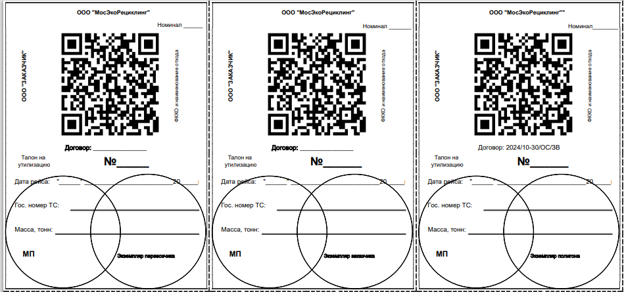

1. **В случае отсутствия бумажного талона, Приемщик в ручном режиме может вносит в блок 1С данные из всплывающего списка:**
   1. Контрагент
   2. номер договора
   3. вид отхода
   4. массу груза
   5. номер ТС
2. **ООО МЭР имеет доступ к программе** [**https://aiscan.su/accounts/login/?next=/**](https://aiscan.su/accounts/login/?next=/) **где содержится информация о завозимом грузе:**

- дата

- номер ТС

- масса груза (отхода)

|  |  |  |  |  |  |  |  |  |  |  |  |  |  |
| --- | --- | --- | --- | --- | --- | --- | --- | --- | --- | --- | --- | --- | --- |
| **РЕЕСТР АИСКАН** | | | | | | | | | | | | | |
| **1** | **2** | **3** | **4** | **5** | **6** | **7** | **8** | **9** | **10** | **11** | **12** | **13** | **14** |
| **Наименование организации объекта** | **Перевозчик** | **Распознанный ГРЗ ТС** | **Направление** | **Дата** | **Время заезда** | **Объем, куб.м** | **Масса при заезде, Т** | **Направление** | **Время выезда** | **Объем, куб.м** | **Масса при выезде, Т** | **Объем груза, куб.м** | **Масса груза, Т** |
| ООО "МЭР" | ООО «МДИ»" | Р382КЕ198 | Въезд | 20.12.2024 | 9:52 | 19,1 | 46,22 | Выезд | 10:08 | 0,1 | 18,6 | 19 | 27,62 |

Разработчики АИСКАН могут настроить синхронизацию данных на источник который мы скажем и данные будут направляться в 1С.

1. **Приемщик сканирует код на талоне, в результате данные закодированные в талоне попадают в базу 1С (иного ПО), на базе данных формируется реестр**

|  |  |  |  |  |  |  |  |  |  |  |  |
| --- | --- | --- | --- | --- | --- | --- | --- | --- | --- | --- | --- |
| **1** | **2** | **3** | **4** | **5** | **6** | **7** | **8** | **9** | **10** | **11** | **12** |
| **Дата** | **Организация** | **Отход** | **ФККО** | **Номер талона** | **Эл. талон** | **ГРЗ ТС** | **Номер договора** | **Объём (м3)** | **Масса при заезде, Т** | **Масса при выезде, Т** | **Масса груза, Т** |
| 20.12.2024 | ООО «МДИ» | Лом кирпичной кладки | 81220101205 | 174111 | 4412611 | Р382КЕ198 | 205/12/23-СОБ | 19 | 46,22 | 18,6 | 27,62 |

Данные в реестр попадают:

Графа 1 – текущая дата или синхронизация АИСКАН графа 5

Графа 2 – закодирована в талоне или вводится вручную Продавцом

Графа 3 – закодирована в талоне или вводится вручную Продавцом

Графа 4 – закодирована в талоне или вводится вручную Продавцом

Графа 5 – закодирована в талоне

Графа 6 – вводится вручную Продавцом

Графа 7 – синхронизация АИСКАН графа 3 или вводится вручную Продавцом

Графа 8 – закодирована в талоне или вводится вручную Продавцом

Графа 9 – синхронизация АИСКАН графа 13 или вводится вручную Продавцом

Графа 10 – синхронизация АИСКАН графа 8

Графа 11 – синхронизация АИСКАН графа 12

Графа 12 – синхронизация АИСКАН графа 14 или вводится вручную Продавцом

Есть возможность заполнения всех данных вручную Продавцом из всплывающего списка.

**5. По каждому договору можно увидеть информацию:**

- количество завезенных отходов суммарно в тоннах,

- на какую стоимость выполнено работ

- размер оплаченного аванса

Если аванс выбран, то должно отображаться, что у Контрагента образуется задолженность в пользу ООО «МЭР».

На основании реестра имеется возможность формирования УПД.

Также необходима опция выгрузки реестра вывоза в формате excel (пример)

